**UNIVERSIDAD AUTÓNOMA GABRIEL RENE MORENO**

**FACULTAD DE INGENIERÍA EN CIENCIAS DE LA COMPUTACIÓN Y TELECOMUNICACIÓNES**

**INGENIERÍA EN SISTEMAS**



**SOFTWARE PARA EL BANCO DE SANGRE DEL HOSPITAL OBRERO N°3 UTILIZANDO RECONOCIMIENTO FACIAL PARA LA IDENTIFICACION DEL DONANTE**

**AUTOR:**

Javier Navia Laime

Septiembre 2019

Santa Cruz de la Sierra – Bolivia

**DEDICATORIA**

*El presente trabajo investigativo lo dedico principalmente a Dios, por ser el inspirador y darme fuerza para continuar en este proceso de obtener uno de mis anhelos más deseados.*

*A mis padres Florencio Navia, Pascuala Laime por su amor, trabajo y sacrificio en todos estos años, gracias a ellos he logrado llegar hasta aquí y convertirme en lo que soy.*

*A mi novia como también a mis hermanas y hermanos por estar siempre alentándome durante mi proceso de formación, acompañándome y por el apoyo moral, que me brindó a lo largo de esta etapa de mi vida.*

*Finalmente quiero dedicar este trabajo de investigación a todos mis amigos, por apoyarme cuando más los necesité, por extender su mano en momentos difíciles.*

**Javier Navia Laime**

**AGRADECIMIENTOS**

*Primeramente, doy gracias a Dios por permitirme tener y disfrutar a mi familia, gracias a mi familia por apoyarme en cada decisión y proyecto. Gracias a mi familia por ayudarme a cumplir con mi meta trazada.*

*Gracias a mi universidad, gracias por haberme permitido formarme. Gracias a todos los docentes que fueron participes de este proceso de formación, que el día de hoy se vería reflejado en la culminación de mi paso por la universidad.*

*No ha sido sencillo el camino hasta ahora, pero gracias a sus aportes, a su amor, a su inmenso apoyo, lo complicado de lograr esta meta se ha notado menos. Les agradezco, y hago presente mi gran afecto hacia ustedes, mi familia.*

**RESUMEN**

El presente trabajo de investigación está enfocado en el banco de sangre del hospital obrero n°3, esto centrado en el módulo de identificación del donante.

La sangre es un elemento indispensable para la vida de los seres humanos. Las instituciones encargadas de recolectar, procesar y entregar sangre y sus hemo derivados de forma segura para la transfusión de los mismos. Para que este proceso se lleve a cabo de forma correcta es preciso que las instituciones encargadas cuenten con la respectiva organización interna que permita el flujo de unidades de sangre y hemocomponentes de manera adecuada. Parte fundamental de este proceso son los donantes voluntarios los cuales representan un porcentaje bajo a diferencia de los donantes de reposición los cuales representan el porcentaje mayor. En el departamento de Santa cruz cuenta con un banco de Sangre el cual no cumple a cabalidad con los requisitos establecidos por el manual de estándares de trabajo para bancos de sangre y no cuenta con un número estable de donantes voluntarios y las unidades transfusionales a su cargo aun están en proceso de instalación motivos que se constituyen en obstáculos del flujo de unidades de sangre en esta ciudad

**ABSTRACT**

**iNDICE GENERAL**

CAPÍTULO 1 INTRODUCCIÓN 8

1.1. Antecedentes 8

1.2. Situación deseada 9

1.3. Objetivos 9

1.2.1 Objetivo general 9

1.2.2 Objetivos específicos 9

1.3 Alcance 10

1.4 Metodología 10

CAPÍTULO 2 BANCO DE SANGRE 11

2.1. Banco De Sangre 11

2.1.1. Misión 11

2.1.2. Visión 11

2.1.3. Estructura organizacional 11

2.2. Estructura tecnológica 13

Ubicación 13

2.3. Reconocimiento facial 14

3.1. La tecnología de reconocimiento facial 14

3.2. Reconocer individuos a través de su cara 15

3.3. Sistema de reconocimiento facial que funciona en la oscuridad 17

3.4. El potencial de la tecnología de reconocimiento facial 18

3.5. Acoim Ltda. 20

CAPÍTULO 3 21

CONCLUSIONES 22

RECOMENDACIONES 23

BIBLIOGRAFÍA 24

ANEXOS 27

**INDICE DE FIGURAS**

Figura 1. UBICACIÓN DEL BANCO DE SANGRE 14

**INDICE DE TABLAS**

**No se encuentran elementos de tabla de ilustraciones.**

# 

# CAPÍTULO 1 INTRODUCCIÓN

## Antecedentes

“La sangre no se compra, ni se fabrica”, resaltó el gerente del Banco Sangre, Elar Vaca Díez, al agradecer a las personas que se han registrado como donantes voluntarios y han asumido ese compromiso con la sociedad y que regularmente extienden su brazo.  
La Gobernación cruceña, a través del Banco de Sangre, durante todo el año recorre diferentes instituciones y espacios públicos con su unidad móvil, para lograr captar nuevos donantes voluntarios, es así que se ha logrado reponer aproximadamente 2000 unidades de sangre de forma mensual, indicó Vaca Díez, al decir que el Banco de Sangre certifica anualmente 30 mil unidades.  
Por su parte, Yitzat Leigue, director del Banco de Sangre Regional Santa Cruz, informó que cada día acuden a donar sangre entre 80 a 100 personas y los grupos sanguíneos que se recolectan con mayor frecuencia están los O Rh positivo con el 60%, el 25% son A Rh positivo, 14% B Rh positivo y 1% los grupos Rh negativo.

En el área de banco de sangre los doctores realizan los procesos de donación y liberación en cuadernos la cual es un proceso lento y redundante las cuales generan varios problemas como ser:

* personas realizan donaciones periódicamente, convirtiéndolo en una actividad lucrativa incluso atentando contra su salud.
* Procesos lentos y redundantes
* Procesos realizados en cuadernos
* Falta de control al verificar las cantidades de donaciones que realizo un donante

## Situación deseada

¿Como proporcionar información confiable, pronta y oportuna sobre todo a la hora de realizar la verificación de identidad del donante?

## Objetivos



### Objetivo general

Realizar una aplicación web para realizar donaciones al banco de sangre del hospital obrero n°3 utilizando reconocimiento facial para la identificación del donante

### Objetivos específicos

* Recopilar información del banco de sangre, definir los requerimientos del sistema.
* Realizar el análisis de los requerimientos definidos, con el propósito de entender el problema y describir de manera completa lo que el sistema debe hacer.
* Realizar el diseño del sistema con el objetivo de describir como deberá ser implementado el sistema, satisfaciendo los requisitos del mismo.
* Realizar la implementación del software de acuerdo al diseño realizado con las funciones bien establecidas.

## Alcance

El proyecto alcanzara un ámbito de nuevas tecnologías las cuales son:

* **Administración de usuario.**

Modulo encargado de gestionar toda la información de se realiza los usuarios roles y los dimanantes

* **Ficha.**

Modulo encargado asignar una nueva dicha al donador como también se tiene la gestión de tipo de donante.

* **Análisis.**

Modulo encargado la realización de los distintos tipos de análisis que se requiera realizar para completar el proceso de donación de sangre en este módulo se registra el tamizaje, examen físico, toma de muestra y la extracción de la sangre.

## Metodología

# CAPÍTULO 2 BANCO DE SANGRE

## Banco De Sangre

### Misión

El banco de sangre del Hospital Obrero nro. 3 tiene como misión fomentar y garantizar la donación voluntaria y de reposición familiar; cuya finalidad es la de recolectar y preparar hemocomponentes seguros en forma eficiente y oportuna a través de un equipo humano altamente capacitado con principios basados en la calidad según l Programa Nacional de Sangre.

### Visión

Alcanzar el 20% de la donación voluntaria de sangre, promover el uso racional de sangre hemocomponentes y proveer a los servicios de transfusión productos de calidad, mediante el mejoramiento continuo de los procesos y excelencia.

### Estructura organizacional

**DIRECTORA**. - La cabeza de área de banco de sangre quien toma las decisiones para la misma y lo que es mejor como el banco de sangre.

**SEROLOGÍA. –** es la encargada de comprobar la presencia de anticuerpos en la sangre. Es una prueba fundamental a la hora de realizar donaciones.

**TAMIZAJE MÉDICO**. – Es el encargado de realizar una serie de encuestas al donante para analizar su condición de vida y si tuvo alguna alguna enfermedad.

**EXTRACCIÓN.** - Es el responsable de extraer la sangre al donante Durante la extracción, la bolsa permanece en una balanza cuya misión es agitar la sangre para mezclarla con el líquido anticoagulante y controlar el volumen de la extracción.

**TOMA DE MUESTRA. -** es el encargado de sacar una muestra de sangre para su análisis clínico llamada también Punción venosa de la cual se utiliza para que se le haga un análisis bioquímico

**INMUNOCEROLOGIA.–** Responsable de la determinar los anticuerpos contra el antígeno de superficie de hepatitis B (HBsAg), hepatitis C y virus de inmunodeficiencia humana (HIV) de la sangre del donante

**PRODUCCIÓN. -** Es el encargado de realizar las pruebas rápidas para verificar los la determinar los anticuerpos que pueda tener el donante.

## Estructura tecnológica

### Ubicación

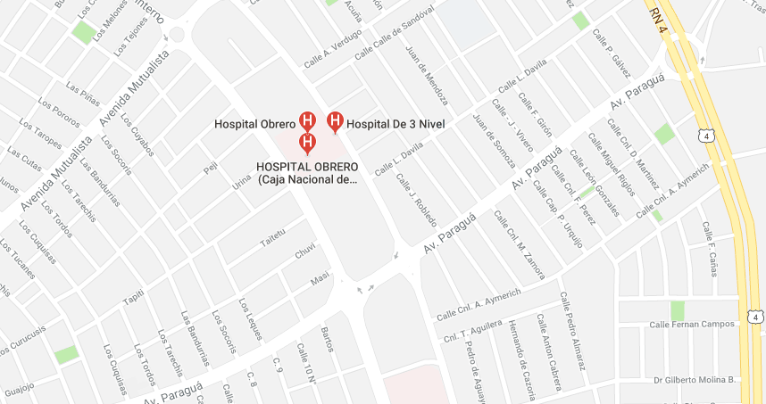

Figura 1. UBICACIÓN DEL BANCO DE SANGRE

*Fuente: Google map*

## Reconocimiento facial

A continuación, las tecnologías que realizan el reconocimiento facial.

### La tecnología de reconocimiento facial

La Real Academia Española define la biometría como el «estudio mensurativo o estadístico de los fenómenos o procesos biológicos». Sin embargo, aunque este término nos pueda parecer demasiado vago o impreciso, también se conoce este campo como la utilización de métodos automáticos para el reconocimiento único de humanos, en función de determinados rasgos físicos o conductuales. (Bernardo, 2013)

Hace tiempo os hablamos en el blog de un área específica de esta disciplina, conocida como biometría vocal, en la que la voz es la herramienta clave para verificar e identificar de manera única a un individuo. De manera específica, se usan rasgos físicos determinados que sirven para diferenciar unas voces de otras . (Bernardo, 2013)

* Verificación biométrica: consiste en usar una determinada tecnología para asegurar que el individuo que debemos reconocer es quien dice ser.
* Identificación biométrica: en este caso no queremos confirmar que un usuario es quien asegura ser, sino que tratamos de aplicar la tecnología para conocer la identidad de un individuo.

En los últimos años se han dado grandes pasos en los sistemas de reconocimiento, ya sea utilizando rasgos de nuestra cara (lo que conoceremos como biometría facial), o a través de los clásicos análisis de la voz y de nuestras huellas dactilares. (Bernardo, 2013)

### Reconocer individuos a través de su cara

La tecnología de reconocimiento facial, al igual que otras técnicas biométricas ha avanzado muchísimo en los últimos años. Hace tiempo, los algoritmos utilizados se basaban en modelos geométricos simples. Sin embargo, las innovaciones computacionales han permitido la creación de una ciencia mucho más sofisticada, basada en lo que se conoce como representaciones matemáticas y procesos de coincidencia. (Bernardo, 2013)

En los últimos quince años, la tecnología de reconocimiento facial ha dado un salto espectacular, gracias a las novedades presentadas por la industria de este sector, y a la necesidad de las propias administraciones por adaptar estas técnicas en sus controles policiales y de seguridad. (Bernardo, 2013)

Lo que conocemos actualmente por biometría facial nació en los años sesenta, con los primeros sistemas que reconocían, gracias a un administrador externo, rasgos como ojos, orejas, nariz o boca, para así tomar distancias de referencia y compararlas con un patrón dado. La automatización del reconocimiento facial no llegaría hasta una década después, cuando se comenzaron a usar características como el grosor de los labios o el color del cabello. (Bernardo, 2013)

A partir de los noventa surge la biometría facial tal y como la entendemos hoy en día, aunque su implementación práctica llegaría en 2001, con la celebración de la Super Bowl de la NFL, donde se archivaron fotografías de los sistemas de vigilancia y se compararon con bases de datos digitales. (Bernardo, 2013)

Entre las técnicas usadas en el reconocimiento facial, podemos destacar las siguientes:

Sistemas tradicionales: están basados en la correlación. Van desde la forma más simple, conocido como template matching, (donde únicamente se comparan distintos modelos de reconocimiento), o técnicas que utilizan clasificaciones mediante redes neuronales y plantillas deformables. (Bernardo, 2013)

Sistemas locales o geométricos: en este caso, se analizan vectores característicos extraídos del perfil del individuo que queremos estudiar, aunque también podemos comprobar los rasgos que pueden observarse de la vista frontal de la cara. (Bernardo, 2013)

Otras técnicas: los reconocimientos faciales utilizando análisis tridimensionales (mediante sensores especiales) o las técnicas de estudio de textura de la piel, son las novedades más importantes de la biometría facial. En el primer caso se determinan rasgos como la barbilla, el contorno de los ojos o los pómulos. Por otra parte, en el segundo análisis se comprueban detalles como líneas únicas, patrones faciales, manchas o cicatrices. (Bernardo, 2013)

Por último, la biometría facial también ha integrado en los últimos años sistemas de reconocimiento mediante vídeo. El problema de utilizar estos sistemas de videovigilancia (habituales en controles de seguridad), es la baja calidad de las imágenes grabadas, así como el pequeño tamaño con el que se observan las caras en estos estudios. (Bernardo, 2013)

La elección del vídeo frente a las imágenes, por otro lado, también presenta algunas ventajas, como el de realizar un seguimiento de las caras (ya que da cierta «continuidad temporal»), y por supuesto, el dar más información sobre las personas que estamos tratando de identificar o verificar. (Bernardo, 2013)

### Sistema de reconocimiento facial que funciona en la oscuridad

Un equipo de científicos de una universidad alemana desarrolló una tecnología capaz de identificar el rostro de una persona en la completa oscuridad usando cámaras infrarrojas, cuyo resultado luego es contrastado con imágenes comunes y corrientes. (Zamorano, 2015)

El sistema usaría redes neuronales artificiales para procesar las imágenes en infrarrojo, las que serían capaces de reconocer rostros en condiciones de oscuridad o muy baja luminosidad. (Zamorano, 2015)

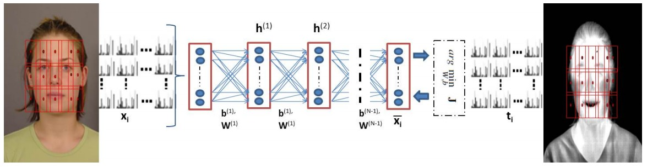

Ilustración: Esquema del proceso de reconocimiento facial

*Fuente: (Zamorano, 2015)*

La tecnología logra identificar correctamente un rostro el 80% de las veces, donde en el 55% de las pruebas bastó con procesar solo una imagen. Los académicos señalaron que su efectividad podría aumentar mucho más si contaran “con más datos para aprender y una arquitectura más poderosa“. (Zamorano, 2015)

Antes de que te asustes y retomes con mucha paranoia la lectura de los textos sobre el panoptismo de Foucault, te tranquilizará saber que los académicos no tienen ni siquiera planeado el eventual despliegue comercial de esta tecnología, y aseguraron a la BBC que “nuestro trabajo sobre reconocimiento de rostros en imágenes térmicas no está siendo utilizado fuera de nuestro laboratorio de investigación“. (Zamorano, 2015)

### El potencial de la tecnología de reconocimiento facial

Esta tecnología de identificación de individuos analiza las características biométricas del rostro humano, y funciona gracias al desarrollo de procesos matemáticos complejos y algoritmos de coincidencia. (Barba, 2019)

El reconocimiento facial en los últimos años ha evolucionado de forma exponencial. Es muy raro que no dispongamos aún de algún dispositivo con reconocimiento facial, pues viene incorporado ya en cualquier ordenador con Windows Hello y cámara IR, cualquier dispositivo de Android de última generación, o el ya popular [sistema Face ID] de los nuevos iPhone X. Facebook, con 1.450 millones de usuarios activos en todo el mundo, emplea el mismo sistema para reconocer rostros y etiquetar automáticamente a los usuarios en fotografías. (Barba, 2019)

**El reconocimiento facial y sus ventajas**

Esta tecnología de identificación de individuos analiza las características biométricas del rostro humano. En sus inicios, partía de modelos geométricos simples, pero hoy su nivel de sofisticación es muy elevado, gracias al desarrollo de procesos matemáticos complejos y algoritmos de coincidencia. (Barba, 2019)

Los sistemas de reconocimiento facial pueden ser de dos tipos: basados en cada uno de los rasgos faciales (distancia entre los ojos, forma de la nariz y de la boca…) o fotométricos, basado en la geometría del rostro completo. (Barba, 2019)

El avance de esta tecnología ha despertado el interés de diversos mercados y sectores, y su implantación en el universo de los smartphones la ha introducido ya no solo en las empresas, sino también en los hogares. (Barba, 2019)

De esta forma, ya es posible desde desbloquear un teléfono móvil mediante reconocimiento facial, hasta autorizar pagos en nuestras compras. El aeropuerto de Orlando, por ejemplo, ha incorporado un software para agilizar el flujo de pasajeros internacionales, y las fuerzas de seguridad comienzan a emplearlos para localizar personas desaparecidas o capturar a criminales dados a la fuga. (Barba, 2019)

### Acoim Ltda.

Es una empresa ubicada en la ciudad de Santa Cruz, enfocada en dar soluciones a sus clientes ayudando a incrementar su productividad, sus ventas, así como mejorar el trabajo diario de sus colaboradores, de esta forma hacen crecer el negocio de sus clientes con una gestión inteligente.

Acoim Ltda. es parte de un grupo de empresas prestadoras de servicios de Auditoria, Contabilidad, Impuestos (tanto nacionales como internacionales), Consultoría Financiera y Outsourcing de procesos administrativos-contables, que cuenta con profesionales de primer nivel en Tecnologías de la Información, Derecho, Administración, Economía y Marketing, con el objetivos principales de reducir gastos e incrementar sus ingresos. (Acoim Ltda, 2019)

Los clientes con las que trabaja ACOIM, se encuentran en las siguientes industrias: Agroindustrias y/o agropecuarias, Agencias Despachantes de Aduana, Construcción, Salud, Industriales o manufactura, Sector Financiero (Bancos, Cooperativas de Ahorro y Crédito, Fondos Financieros Privados), Comerciales (Productos masivos, Automotrices, Curtiembres), Hotelería y Agencias de Turismo., Cooperativas Eléctricas, Telefónicas y Servicios Básicos., Mineras, Empresas Públicas., Organizaciones No Gubernamentales y Fundaciones Sin Ánimo de Lucro., Logística y Transporte, Farmacias (Acoim Ltda, 2019).

# CAPÍTULO 3

# CONCLUSIONES

La finalización de este proyecto se realizó con todas las actividades propuestas al inicio del proyecto.

* Se pudo realizar la recolección de información correcta del funcionamiento del Hospital obrero N° 3del área de banco de sangre con la cual se realizó las pruebas de manejo de información.
* El análisis del flujo de trabajo de los requisitos ayudo a entender la situación problemática.
* Se elaboro un correcto análisis de requerimiento del desarrollo del sistema analizando las diferentes especificaciones marcadas en cada caso de uso que se realizo mediante el funcionamiento de la tecnología de reconocimiento facial y un asistente virtual.
* En el cual se vio el diseño de la arquitectura de comunicación con el cual se realizo correctamente el prototipo utilizando correo electrónico como comunicación y interacción con toda la información requerida con un administrador o un agente.

# RECOMENDACIONES

El proyecto está terminado en su versión de prototipo, se recomienda realizar constantes pruebas para mejorar la integridad de este basándose en el documento presente el cual se describe los detalles del proceso de desarrollo del proyecto.

Se recomienda utilizar las siguientes recomendaciones:

* Instalar el servidor en un ambiente ventilado y seguro.

• Implementar políticas de privacidad dentro de la empresa sobre el manejo de recursos tecnológicos.

• Mantener los equipos limpios todo el tiempo, realizar un diagnóstico y una limpieza interna una vez al año.

• Instalar cámaras de seguridad en el ambiente del Servidor.

• Hacer ampliaciones de la funcionalidad del sistema a procesos y áreas, que no están incorporadas inicialmente.

• Realizar capacitación al personal sobre las funcionalidades.

# BIBLIOGRAFÍA

I. Jacobson . (2000). *Proceso Unificado de Desarrollo de Software.*

Acoim Ltda. (2019). *Acoim Ltda*. Recuperado el 08 de 06 de 2019, de https://bit.ly/2YibTaK

Axon. (2019). *Transformacion digital*. Recuperado el 01 de 06 de 2019, de https://bit.ly/30QNNSd

Axon S.R.L. (2019). *Axon software inteligente*. Recuperado el 01 de 06 de 2019, de http://www.axon.com.bo

Barba, M. (12 de 01 de 2019). *Blogthinkbig*. Obtenido de Blogthinkbig: www.blogthinkbig.com/potencial-reconocimiento-facial

Bernardo, A. (29 de 04 de 2013). *blogthinkbig*. Obtenido de blogthinkbig: www.blogthinkbig.com/asi-ha-avanzado-la-tecnologia-de-reconocimiento-facial

Clavei. (2019). *Expertos en transformacion digital*. Recuperado el 21 de 06 de 2019, de https://bit.ly/2Jfz38a

Datec Ltda. (2019). *Datec Ltda*. Recuperado el 20 de 06 de 2019, de https://www.datec.com.bo

Doc. Odoo. (2019). *Metodologia de implementacion Odoo*. Recuperado el 28 de 06 de 2019, de https://doc.odoo.com

Dualbiz. (2019). *Dualbiz Descripción general*. Recuperado el 01 de 06 de 2019, de http://www.dualbiz.net/

DualBiz. (2019). *Sistema de Contabilidad ERP*. Recuperado el 05 de 05 de 2019, de https://bit.ly/2xZcGi1

Esteves, J., & Pastor, J. (2016). *Proyectos ERP exitosos como base de ventajas competitivas.* Barcelona, España: Universidad Politecnica de Calunya. Recuperado el 21 de 06 de 2019

Evaluandoerp. (2019). *Evaluandoerp*. Recuperado el 21 de 06 de 2019, de https://www.evaluandoerp.com

Fundempresa. (2019). *Fundempresa*. Recuperado el 20 de 06 de 2019, de http://www.fundempresa.org.bo/directorio/index.php

Global, C. E. (2019). *Comercio electronico global*. Recuperado el 15 de 05 de 2019, de https://bit.ly/2y9NBBj

Guevara, G. L., & Rodríguez, T. (2019). *Factores de exito en la implantacion de ERP en las organizaciones*. Recuperado el 28 de 06 de 2019, de https://bit.ly/2YZblnq

Iventiva S.R.L. (2019). *IVENTIVA*. Recuperado el 08 de 06 de 2019, de https://bit.ly/2Yatvp2

Macor. (2019). *Macor*. Recuperado el 29 de 06 de 2019, de http://macor.com.bo/

Muñiz, L. (2014). *Guia practica para la Selección e Implantación, ERP: Enterprise Resource Planning o Sistema de Planificación Empresariales.* España, España: Gestion 2000. Recuperado el 11 de 06 de 2019

Notiamerica. (2014). Recuperado el 01 de 07 de 2019, de “Informáticos en Bolivia, ¿el próximo Silicon Valley del Cono Sur": https://bit.ly/2M47amu

Odoo. (2019). *Precios de Odoo*. Recuperado el 11 de 06 de 2019, de https://bit.ly/2Oh3osW

Rodriguez, U. (2010). *Implantacion de los sistemas ERP.* Mexico: Universidad Veracruzana. Recuperado el 20 de 06 de 2019

Sociales(CIS), C. d. (2016). *Centro de Investigaciones Sociales(CIS).* Recuperado el 02 de 07 de 2019, de https://bit.ly/2rqI0lU

SwissBytes Ltda. (2019). *Swissbytes Consulting & Software Development*. Recuperado el 30 de 04 de 2019, de http://www.swissbytes.ch

Wecode Bolivia S.R.L. (2019). *Wecode Bolivia S.R.L.* Recuperado el 20 de 06 de 2019, de https://bit.ly/32C8CT0

Zamorano, E. (30 de 07 de 2015). *fayerwayer*. Obtenido de fayerwayer: www.fayerwayer.com/2015/07/cientificos-desarrollaron-sistema-de-reconocimiento-facial-que-funciona-en-la-oscuridad/

# ANEXOS

**ANEXO 1: GLOSARIO**

**ANEXO 2:** A continuación, se detallan los requisitos que requiere un donador al momento de realizar una donación.

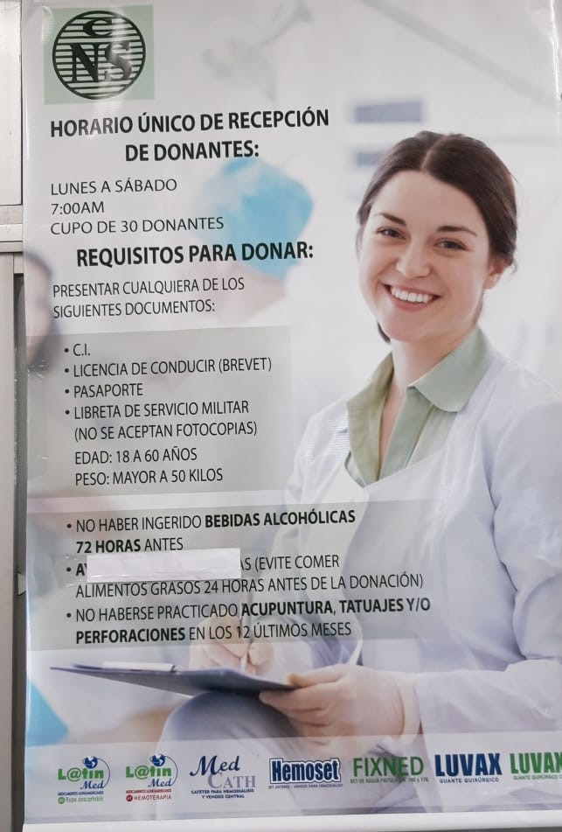

**ANEXO 3:** A continuación, se detallan como se realiza los apuntes del área de toma de muestra.

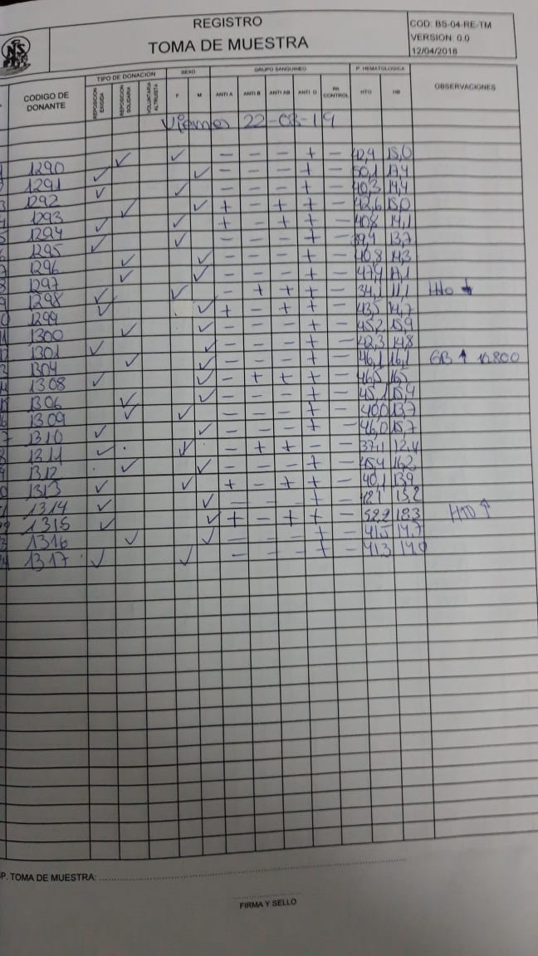

**ANEXO 4:** A continuación, se detallan como se realiza el registro de planilla del peso de las bolsas donde contiene la sangre donada.

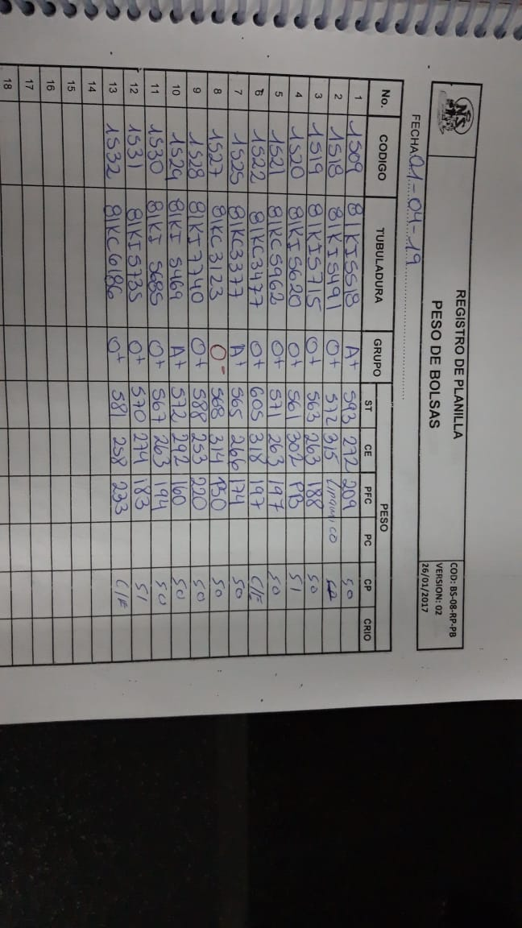

**ANEXO 5:** A continuación, se detallan como se realiza el registro de grupo.

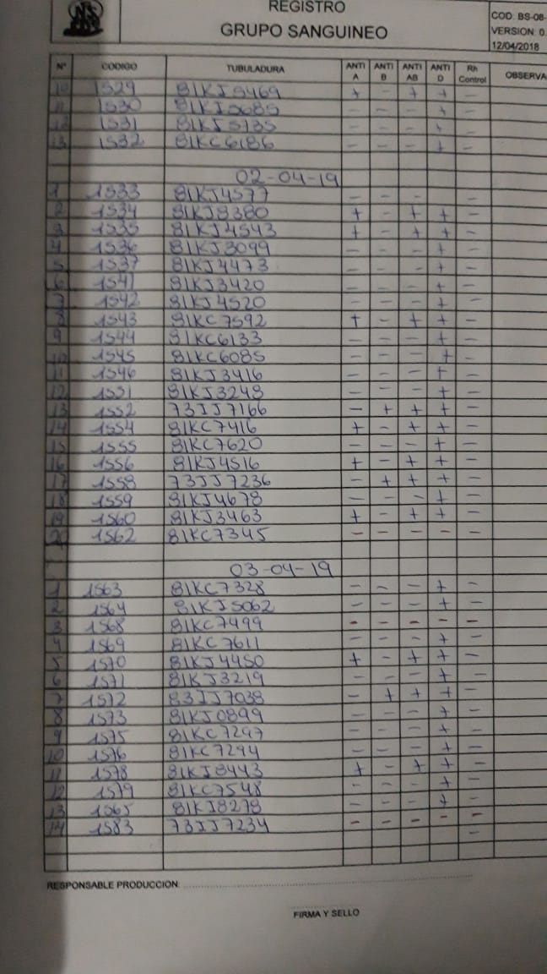

**ANEXO 6:** A continuación, se detallan como se realiza el registro de la eliminación de hemocomponentes.

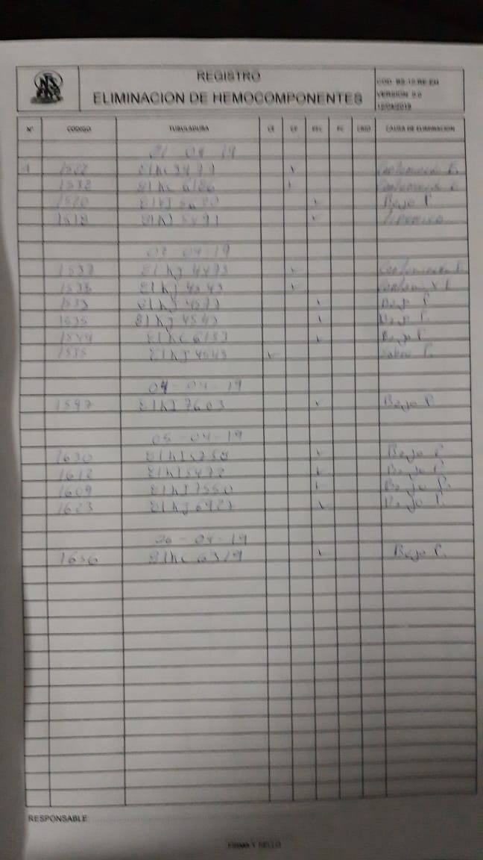

**ANEXO 5:** A continuación, se detallan como se realiza el registro del protocolo de serología previo análisis.

